# 学前提醒

1. 其实iOS开发就是开发iPhone\iPad上的软件，而要想开发一款软件，首先要学习程序设计语言
2. iOS开发需要学习的主要程序设计语言有：C语言、C++、Objective-C，其中C++、Objective-C都是以C语言为基础，从C语言衍生出来的。因此，C语言是开发iOS软件的基础。
3. 从现在开始，沉下心来学习传说中的C语言，学习它的语法
4. 正式学习之前，先提醒一句：学习一门语言的语法是比较枯燥的事，很像是在学习1+1等于几，不可能在学习C语言语法过程中就能马上做出一些好看的iPhone软件界面效果
5. 大家要沉得住气，所谓苦尽甘来，没有语法的积累，如何能编写出好看的界面呢？

# 计算机和软件常识

## 计算机运行原理

CPU

硬盘

内存

装载软件

读取指令

1. 硬件基本组成：硬盘、内存、CPU
2. 各个部件之间的运作协调（右图）

## 计算机只能识别0和1

1. 0和1组成的指令
2. 0和1组成的数据

## 计算机和软件的联系

1. 软件的基本概念：指令的集合
2. 软件的安装运行过程

* 安装在硬盘
* 运行在内存

1. 为什么要开发软件：写出能控制计算机的指令

## 计算机语言

1. 一门跟计算机打交道的语言
2. 方便写出一连串的指令

# 计算机语言发展史

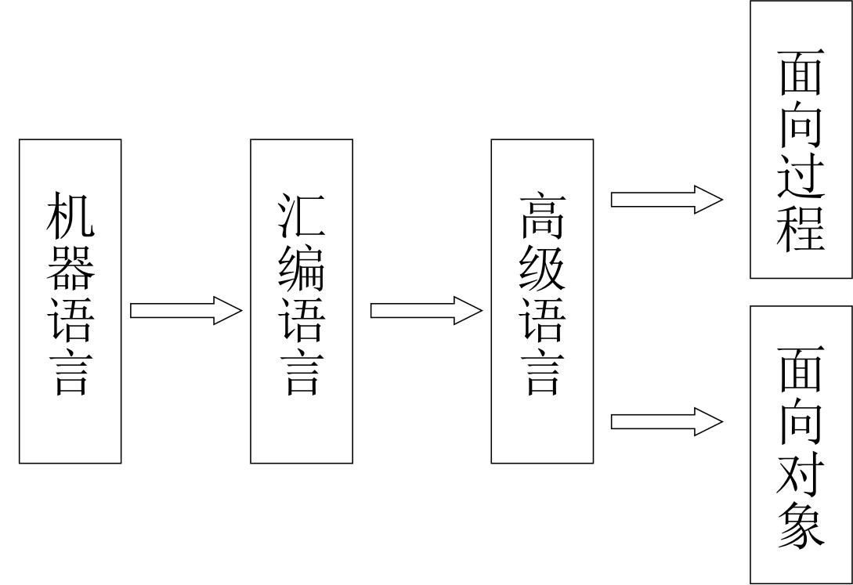

## 机器语言

1. 简介：所有代码里面只有0和1，每一条指令称为“机器指令”
2. 优点

* 代码能被计算机直接识别，直接对硬件产生作用，程序的执行效率非常高
* 能直接访问、控制计算机的各种硬件设备，如磁盘、存储器、CPU、I/O端口等

1. 缺点

* 程序全是些0和1的指令代码，可读性差，还容易出错

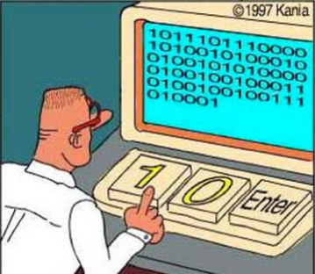

* 对硬件的依赖性很强，因此不同型号计算机的机器语言又不一样。也就是说，如果2台不同型号的机器想实现一样的功能，需要编写2套完全不同的代码
* 要熟记所用计算机的全部指令和指令的涵义，指令又多又难记

1. 使用场合

综上所述，机器语言很难掌握和推广，现在除了计算机生产厂家的专业人员外，绝大多数的程序员已经不再去学习机器语言了

## 汇编语言

1. 简介：用英文单词等符号代替机器指令
2. 优点

* 像机器语言一样，可以直接访问、控制计算机的各种硬件设备
* 占用内存少，执行速度快

1. 缺点

* 不同的机器有不同的汇编语言语法和编译器，代码缺乏可移植性，也就是说，一个程序只能在一种机器上运行，换到其他机器上就不能运行
* 符号非常多、难记，即使是完成简单的功能也需要大量的汇编语言代码，很容易产生BUG，难于调试
* 必须对硬件非常了解，开发效率很低，周期长且单调

1. 使用场合

* 操作系统内核、驱动程序、单片机程序
* 软件的加密、解密、破解
* 病毒的制作、防治
* 程序的调试、分析

## 高级语言

1. 简介：接近自然语言
2. 优点

* 简单、易用、易于理解，语法和结构类似于普通英文
* 远离对硬件的直接操作，使得一般人经过学习之后都可以编程，而不用太熟悉硬件知识
* 一个程序还可以在不同的机器上运行，具有可移植性

1. 缺点

* 程序不能直接被计算机识别，需要经编译器翻译成二进制指令后，才能运行到计算机上

1. 种类：C语言、C++、C#、Java、Objective-C等

## 三种语言的对比

分别用机器语言、汇编语言、C语言（高级语言）来写一个计算1+1的程序

1. 机器语言：简直是天书！！！

10111000 00000001

00000000 00000101

00000001 00000000

1. 汇编语言：可读性稍微好一点，但是麻烦

MOV AX,1

ADD AX,1

1. C语言：精简、通俗易懂

1+1

# C语言简介

## 先学习C语言的原因

1. OC基于C
2. OC跟C的思想和语法很多地方不太一样，而且OC能和C混用
3. C是所有编程语言中的经典，很多高级语言都是从C语言中衍生出来的，比如C++、C#、Objective-C等

## 简史

1. C语言于1972年发明，首次使用是用于重写UINX操作系统(UNIX以前主要是用汇编语言写的，它奠定了操作系统的基础)
2. 随着UNIX操作系统的成功，C语言也得到了大幅度地推广，被先后使用到大、中、小、微型主机上，至今还是世界上最流行、使用最广泛的高级程序设计语言之一
3. C语言是一门面向过程的语言，非面向对象的语言

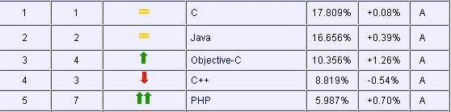

## 特点

1. 丰富的运算符
2. 丰富的数据类型
3. 可以直接操作硬件
4. 高效的目标代码
5. 可移植性好

## 主要用途

1. 编写系统软件、图形处理、单片机程序、嵌入式系统开发
2. 编写游戏外挂
3. 编写android程序
4. 编写iOS程序

……

## 版本问题

1. 1983年美国国家标准局(American National Standards Institute，简称ANSI)成立了一个委员会，开始制定C语言标准的工作
2. 1989年C语言标准被批准，这个版本的C语言标准通常被称为ANSI C
3. 1999年，国际标准化组织ISO又对C语言标准进行修订，在基本保留原来C语言特征的基础上，针对应该的需要，增加了一些功能，命名为C99
4. 2011年12月8日，ISO正式公布C语言新的国际标准草案：C11